31.12.2014. Завершающая экспедиция UA1CEG/p в 2014 году.
(Home made 3 watts, delta, «0» градусов)

Год заканчивается… У меня, после некоторого бегания по всяким предновогодним поручениям, вдруг появился период времени, когда моё присутствие не только не является необходимым, а даже скорее лишним.
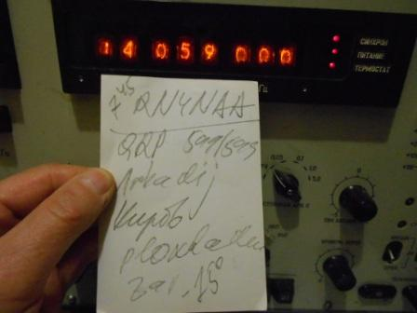
Посмотрел обстановку на QRP частоте. Ба! Знакомые люди, Аркадий RN4NAA. Он предложил DWN 1, что я и сделал. У нас погода упорно двигается к «0» градусов, у славного коллектива Кирова «прохладно -15». У нас за ночь «абсолютно немного потеплело», на пустяк на 16 градусов! Прямо сказать пустячок…
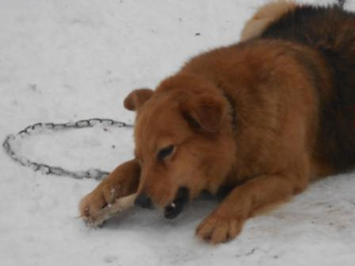

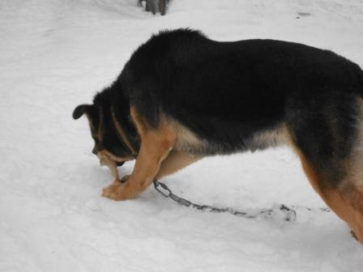

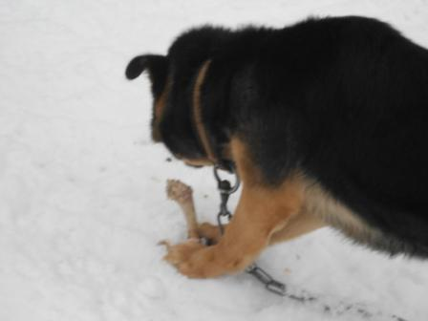
Угостил собачек. Одна из собачек в лапах держит кость вертикально и старательно обгладывает. Сообразительная собачка!
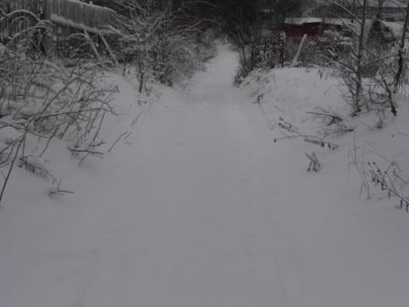
Народ ещё не выходил, мой след первый.
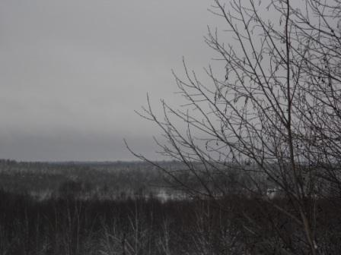
Пасмурно и тепло.
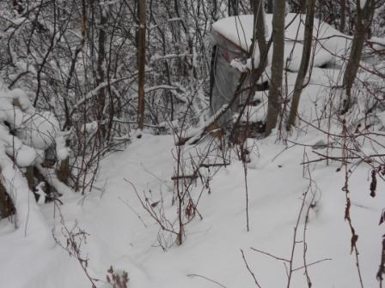
Вчерашние мои следы замело.
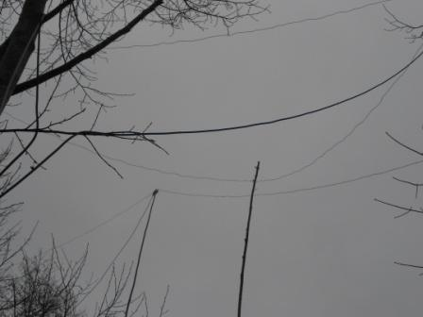

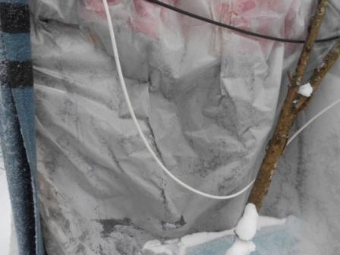

Плёнка («окно вигвама» покрыта инеем. Оттепель…
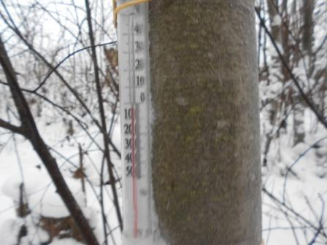
Около нуля…
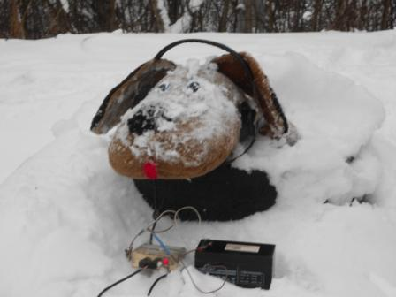
На 14060 и окрестностях есть народ…
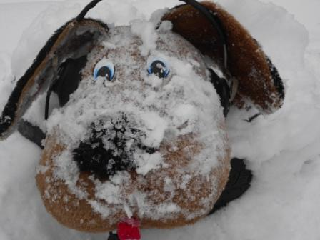

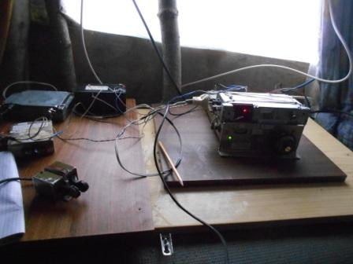
Как и объявлял, в 9 UT, 12 МСК я стал давать на 14060: «CQ de UA1CEG/p CQ de UA1CEG/p CQ de UA1CEG/p…». Ответили!
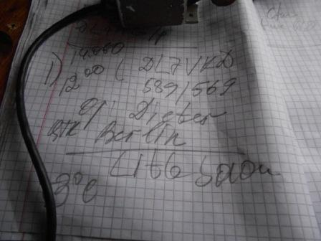

У них +3 и небольшой снег. Я передал, что у нас жара «0» градуосов. Dieter согласился, что для русских это и правда зимой жара.
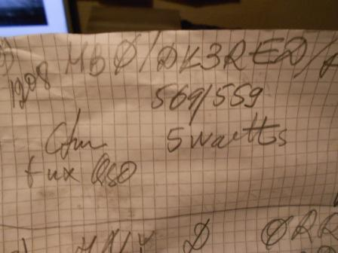
Замысловатый позывной: HB0/DK3RED/p, но главное и «QRP» «/p» станция.
Никто из наших на частоту, увы, не подошёл. Далее на 14060 никого я пошёл по диапазону: «QRO нам поможет!»…
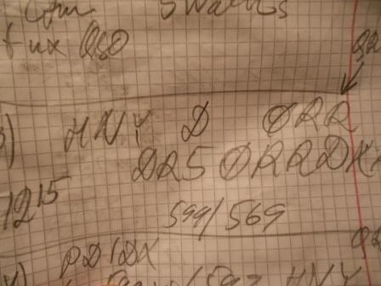
Позывной: DR50RRDXA!
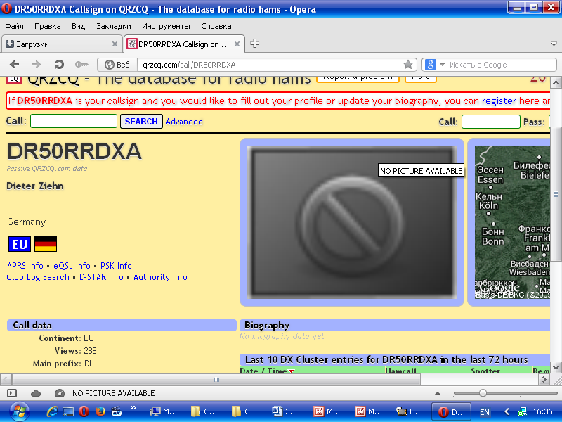

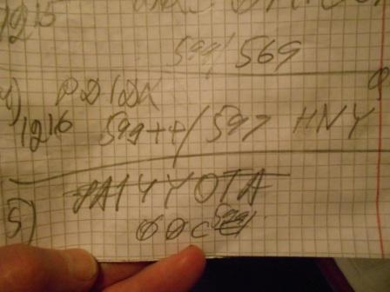
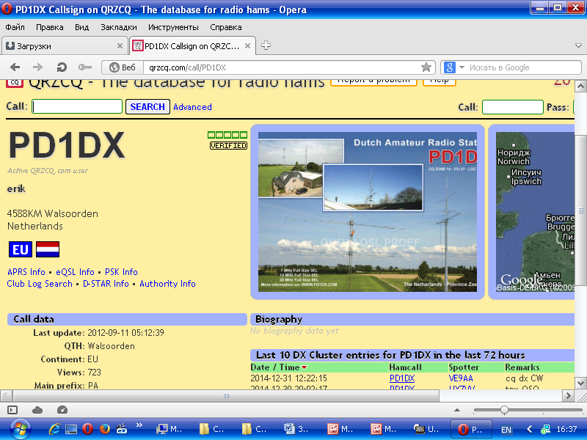

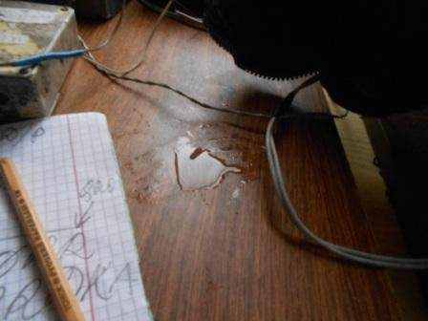
Тепло-то оно тепло, только с плёнки на «потолке» стало капать влагой, иней тает, капли летят за шиворот, на стол, в общем куда попало!
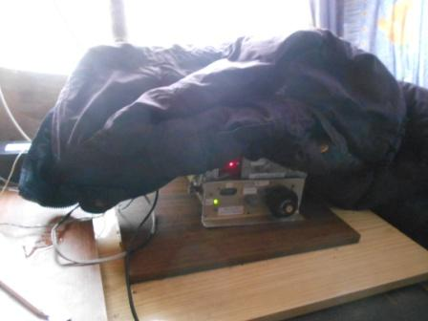
Накрываю аппарат.

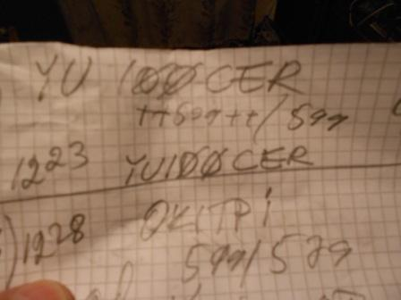

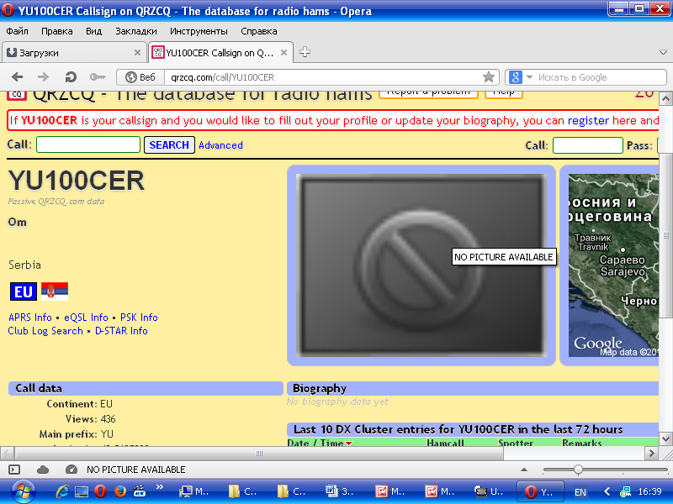

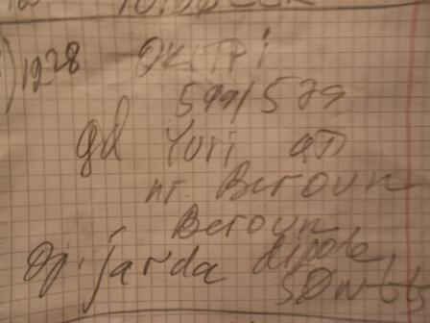
Наконец и старый знакомый встретился!

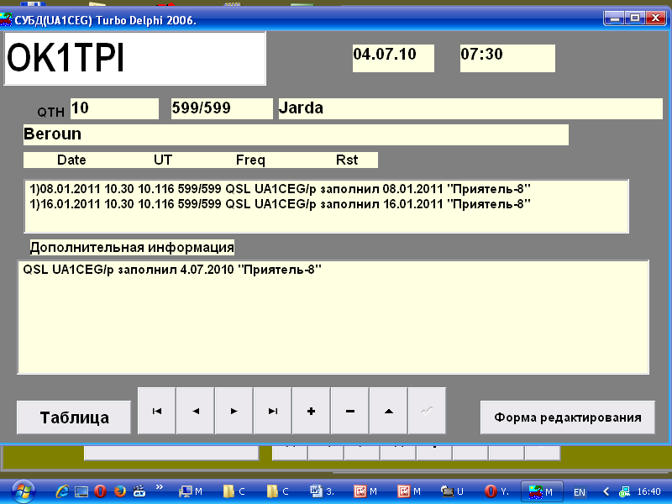

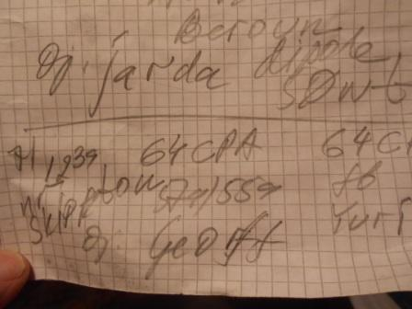

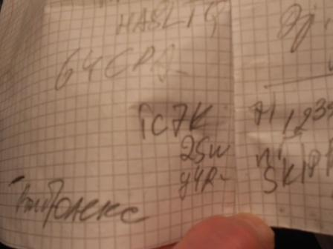
Здесь человек работал на виброплексе, как-то непривычно сжатый сигнал…
7 QSO, просто отлично!
1) DL7VKD;
2) HB0/DR3RED/p (QRP! Правда единственная QRP станция…);
3) DR50RRDXA;
4) PD1DX;
5) YU100CER;
6) OK1TPI;
7) G4CPA.
Всем спасибо!
Далее прогулка.
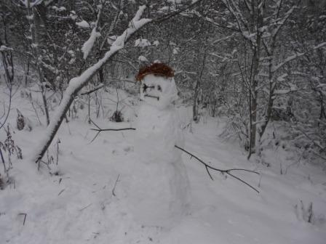
Быстренько сооружаю снеговика! Новый год всё-таки вот- вот….

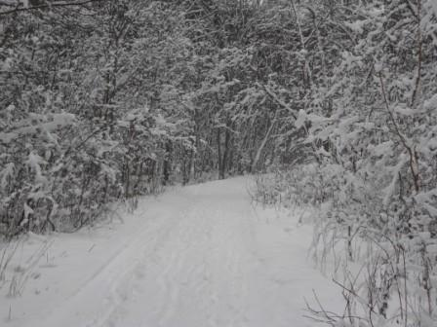

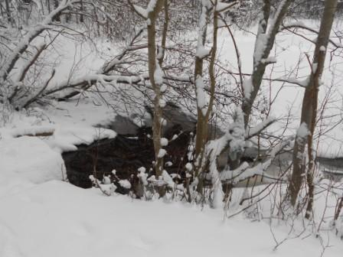

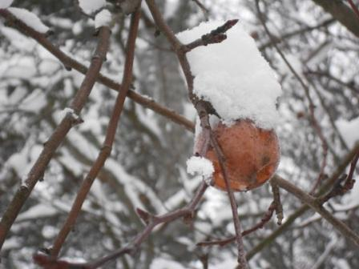

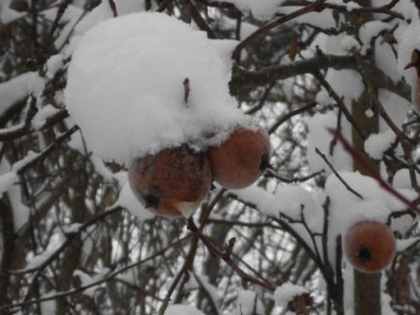
«Морозильные» яблоки.
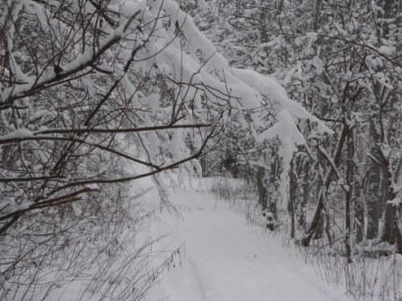

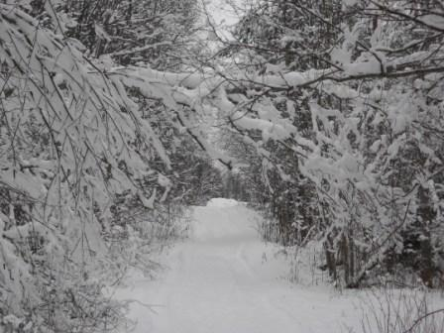

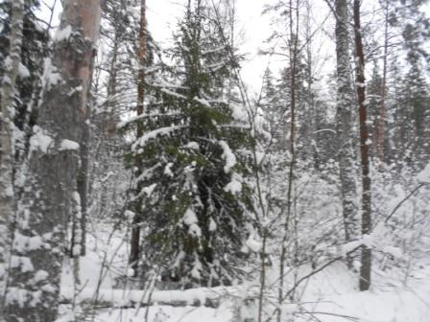

Всех с Новым годом! Здоровья и всяких благ всем!

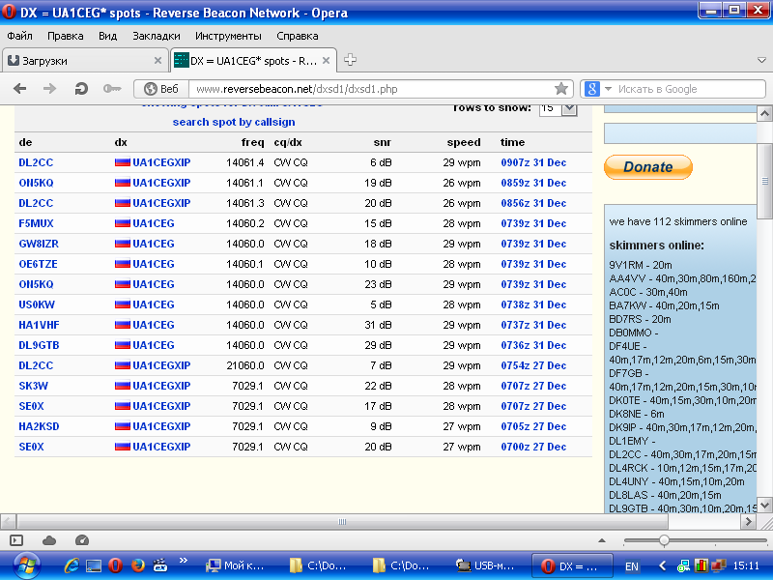

Отметили меня 3 скиммера. В середине это я работал на стационарной радиостанции.

До встречи в эфире!

73! UA1CEG Юрий Александров, д.Гарболово. Ленинградской области, Всеволожского района.

LO23, KP50FI.

Сайт: www.ua1ceg.webege.com
зеркало: www.ua1ceg2.wmsite.ru

